주차 | 52주차 | 기간 | 2025.12.24  ~2025.12.29 | 지도교수 | 이형구 교수님
이번주 한일 요약 | 52주차: 충돌처리 오류에 대한 해결, 서버에 ip와 port를 입력해서 접속
이번주 한 일
1. 지난주 얻는 정보를 기반으로 공격으로 받는 ray의 좌표를 obj의 로컬 좌표로 바꾸는 작업을 진행했습니다.
2. 여러가지 맵을 한번에 관리할 수 있도록 맵을 클래스화 하여 서버에서 맵 데이터 여러 개를 가질 수 있게 하고 각각 맵마다 offset을 다르게 할 수 있도록 했습니다.
3. 패키징하였을때 서버의 주소와 포트번호가 같이 패키징되다보니 서버의 주소가 바뀌면 다시 패키징해야하는 불편함을 개선하기 위해 서버 주소와 포트번호를 입력받아 서버에 접속 할 수 있도록 했습니다.
-기본 화면, - 접속 실패
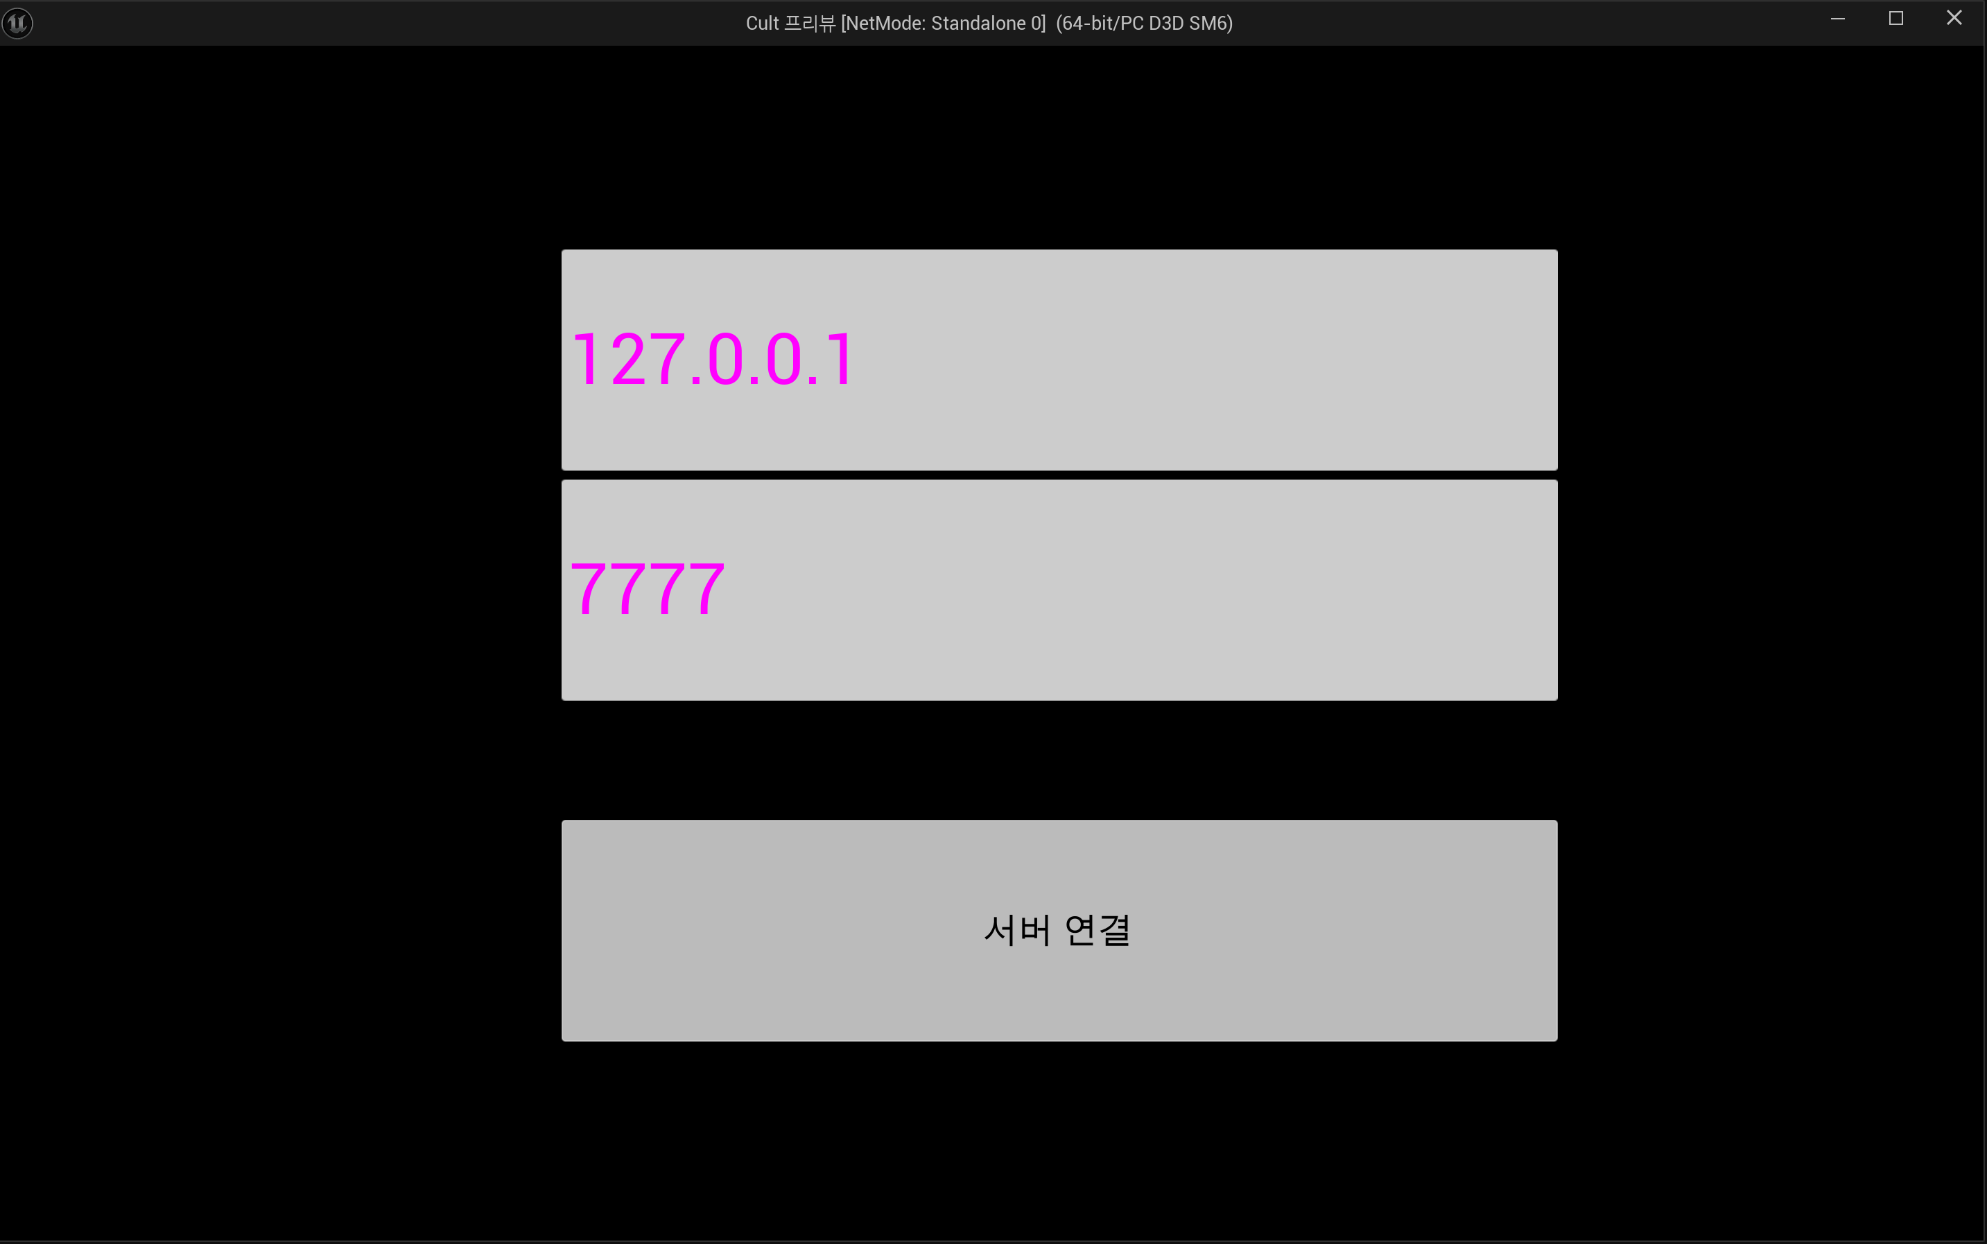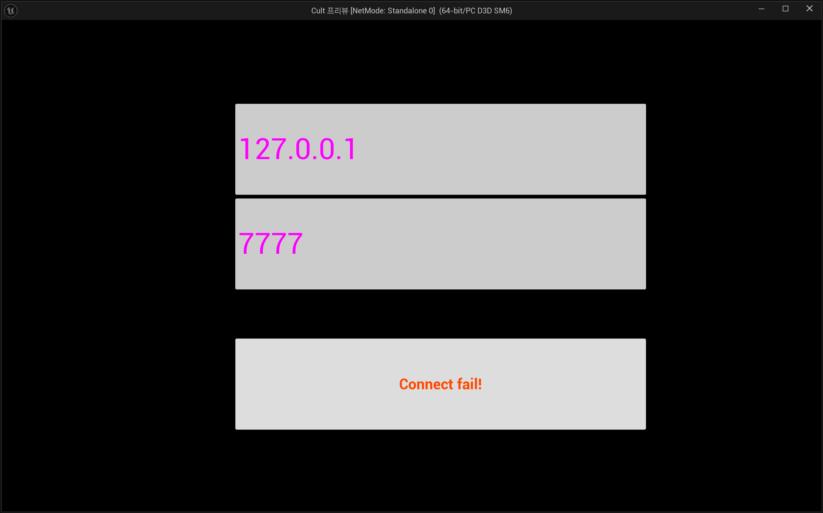
접속 성공시 이전과 같은 흐름으로 게임이 진행됩니다.
문제점 정리 | 현재 오류가 발생하는 로그들  LogTemp: Error: EWeaponType Error: 66  LogTemp: Warning: Invalid character pointer for ID=1  LogTemp: Error: ProcessHitData failed with error spawn attacker: 0  room에 maptype저장해서 충돌처리하기
해결방안
다음주차 | 53주차 | 다음기간 | 2025.12.31  ~2026.01.05
다음주 할 일 | Room에 maptype저장하게 하고 maptype에 따른 충돌처리 하기.  오류 수정하기,
지도 교수
Comment

